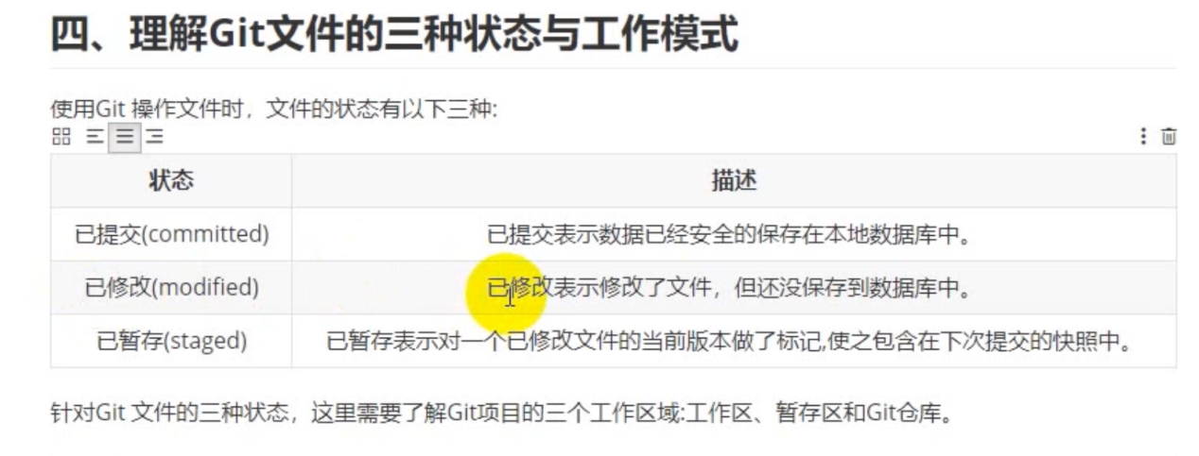

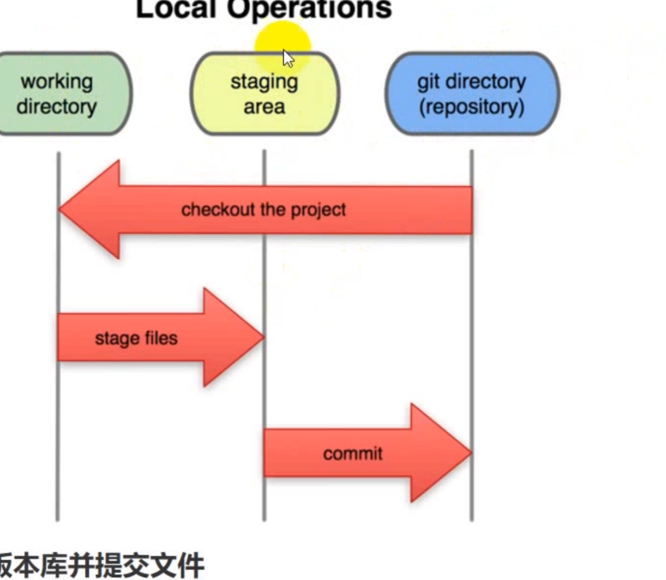

有一个暂停区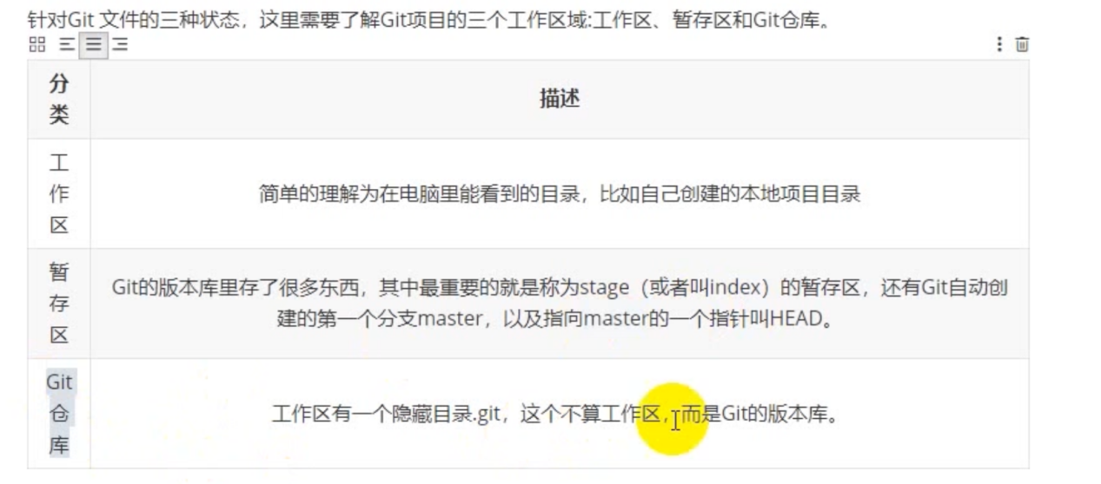

Git 是分布式版本系统管理

Svn 村春的是版本的差异 回滚很慢

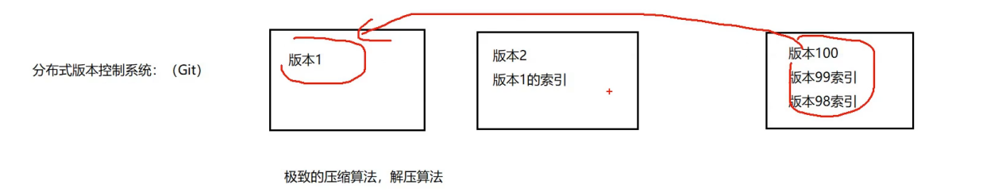

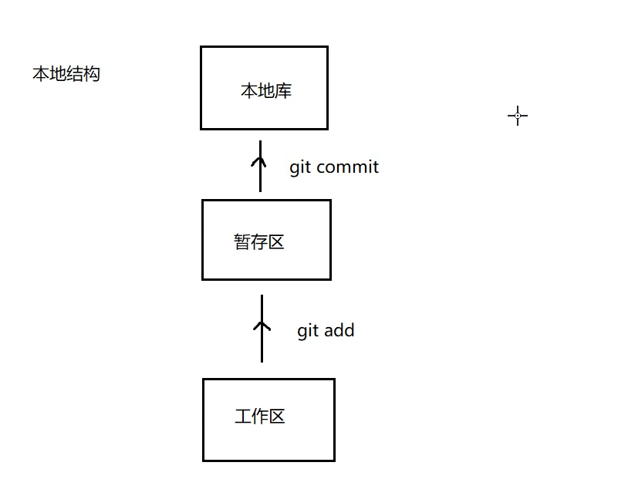

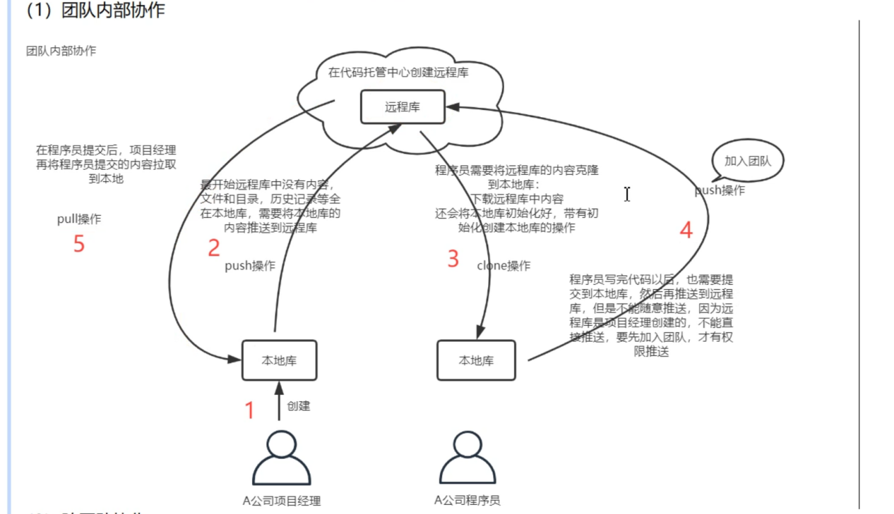

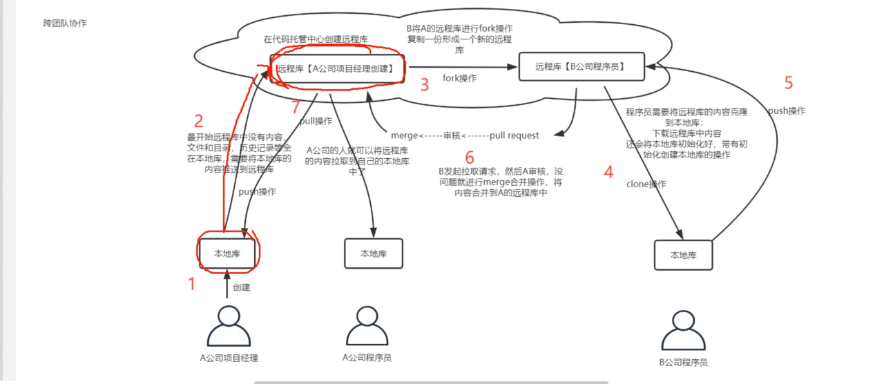

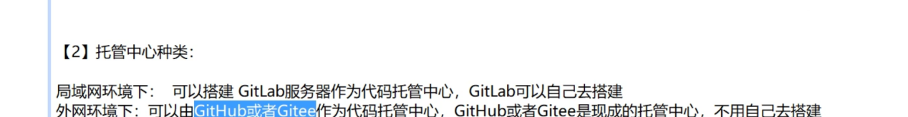

命令

git--version

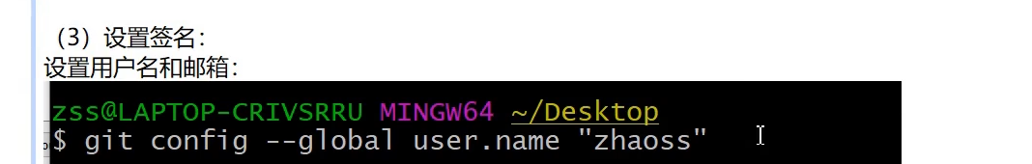

设置邮箱

# 设置用户名和邮箱



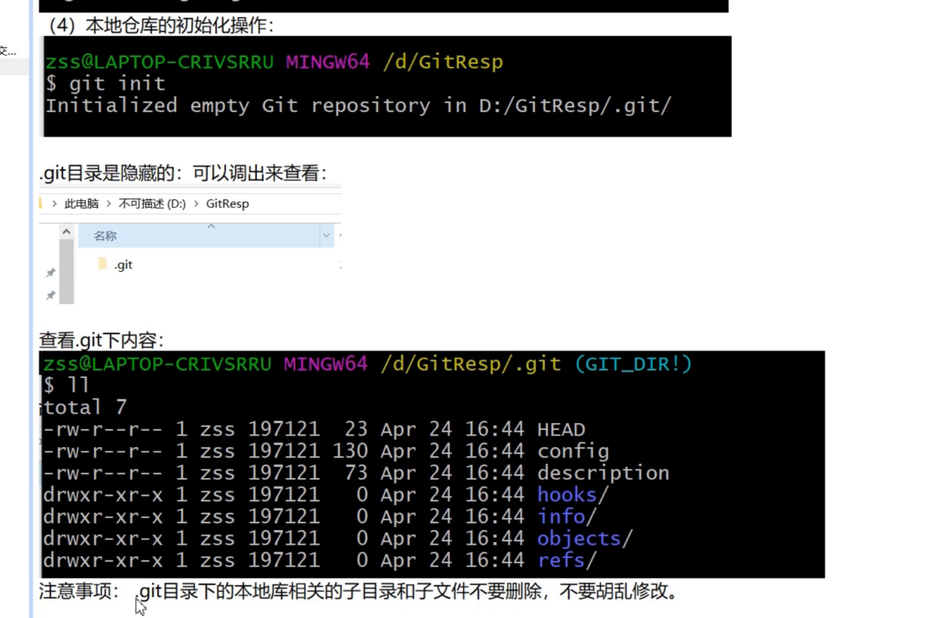

# Add 进入暂存区 commit 提交到本地仓库

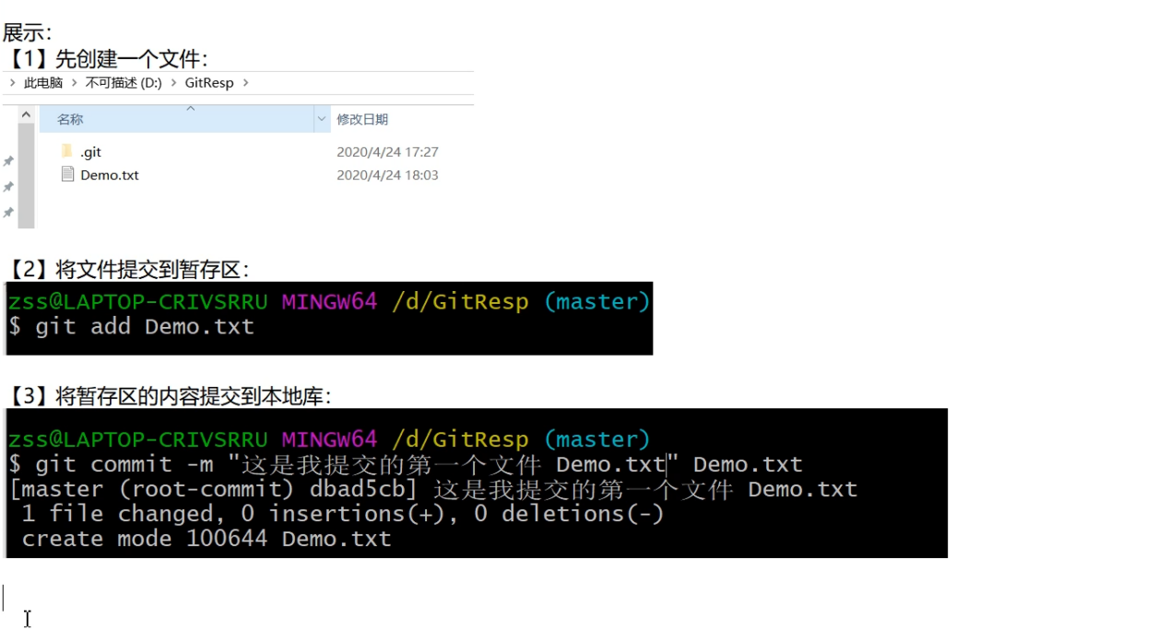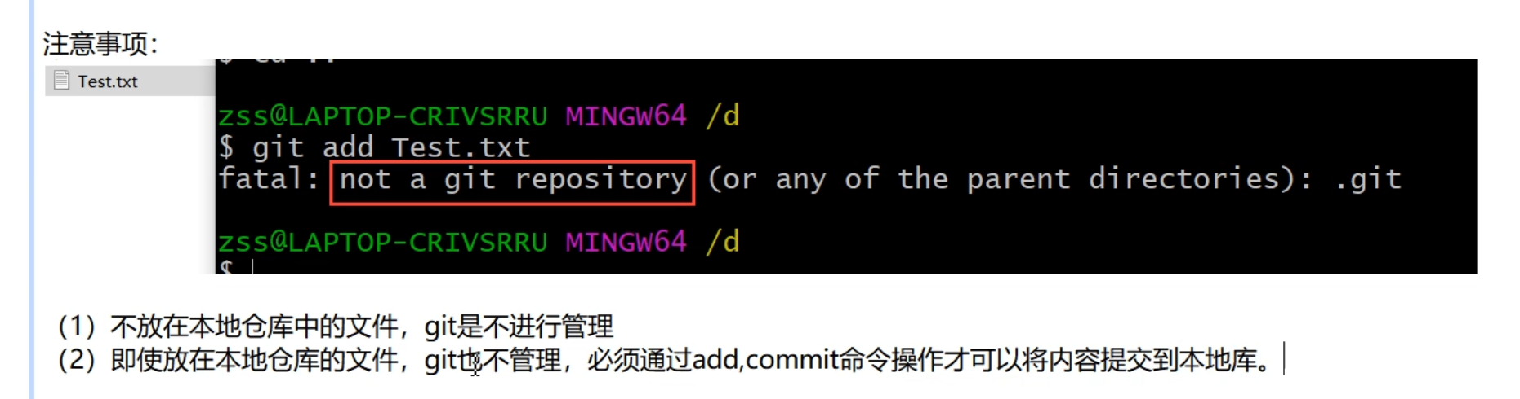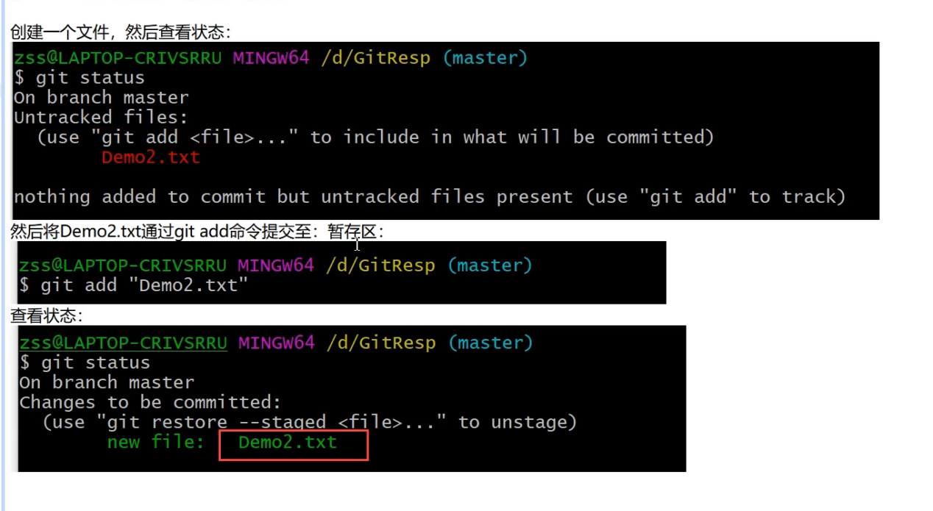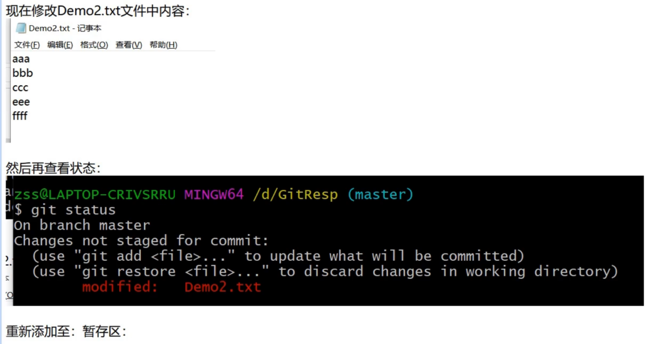

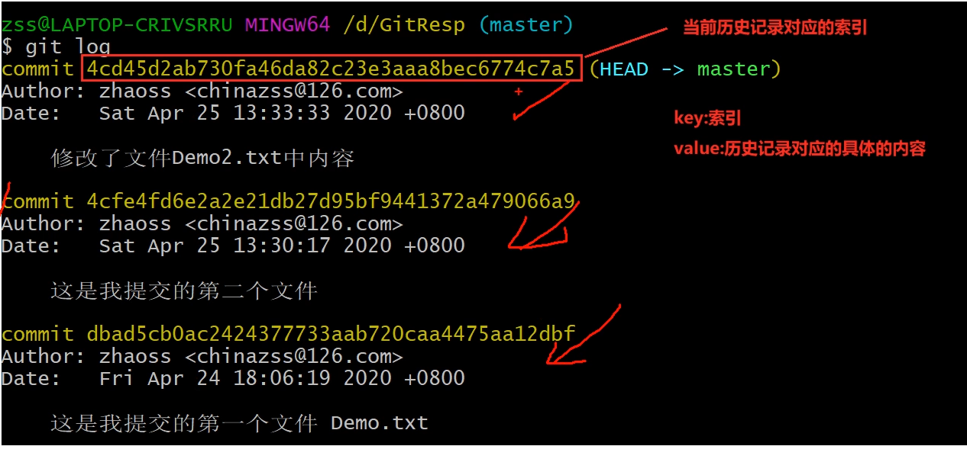

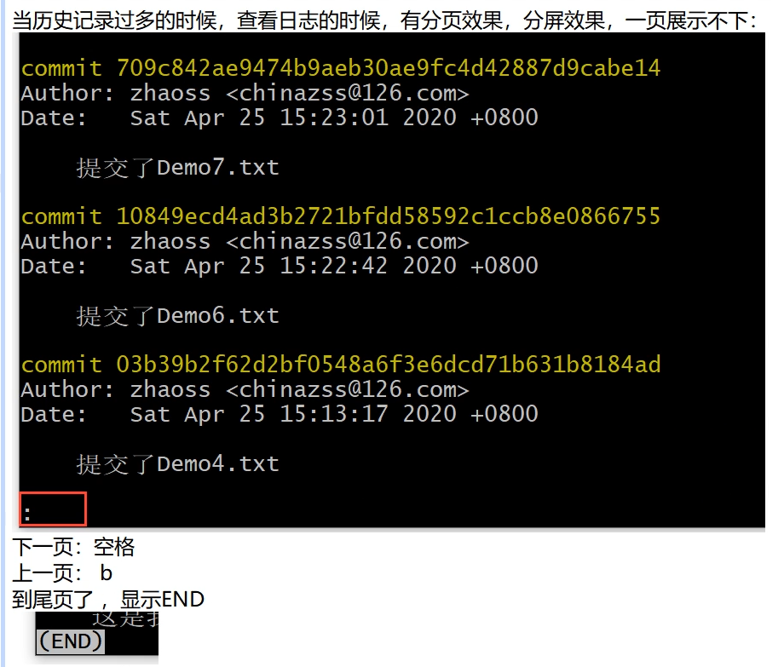

# Git log 显示方式

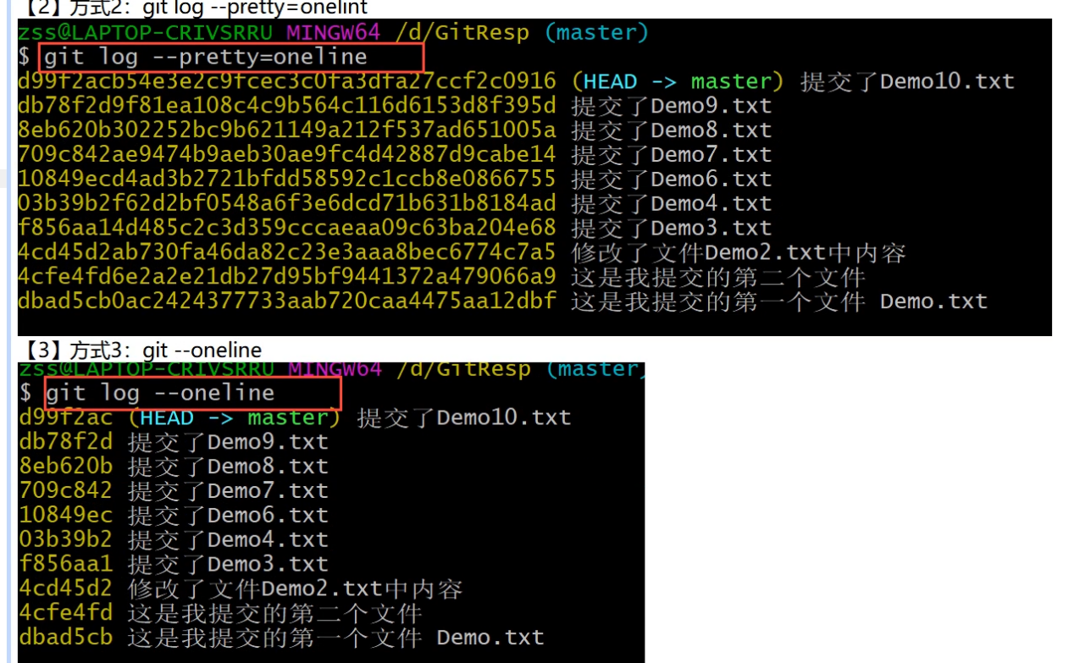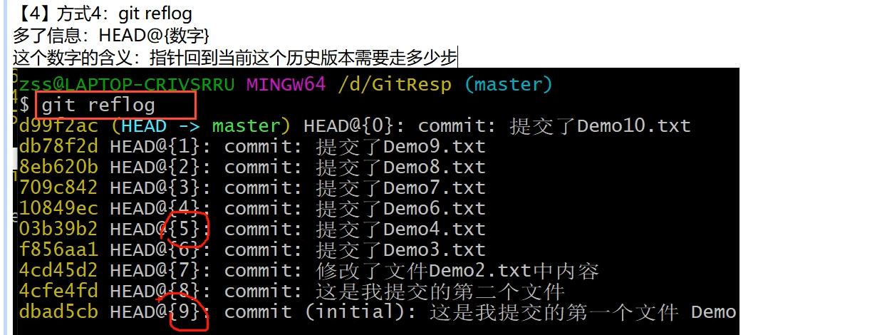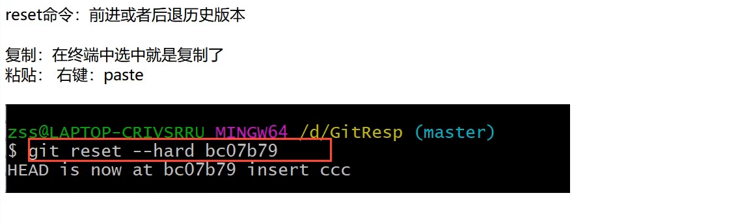

# Resethard 所有版本 回退同步

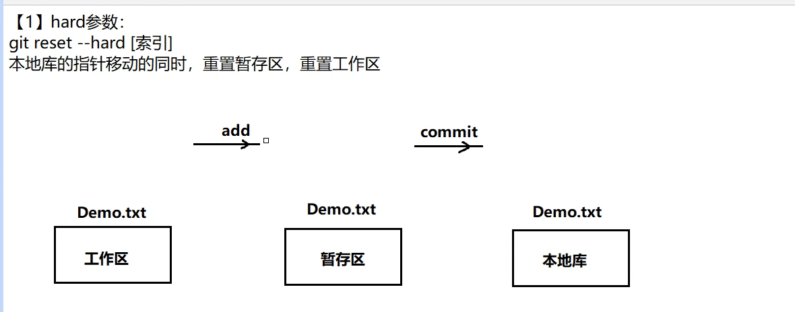

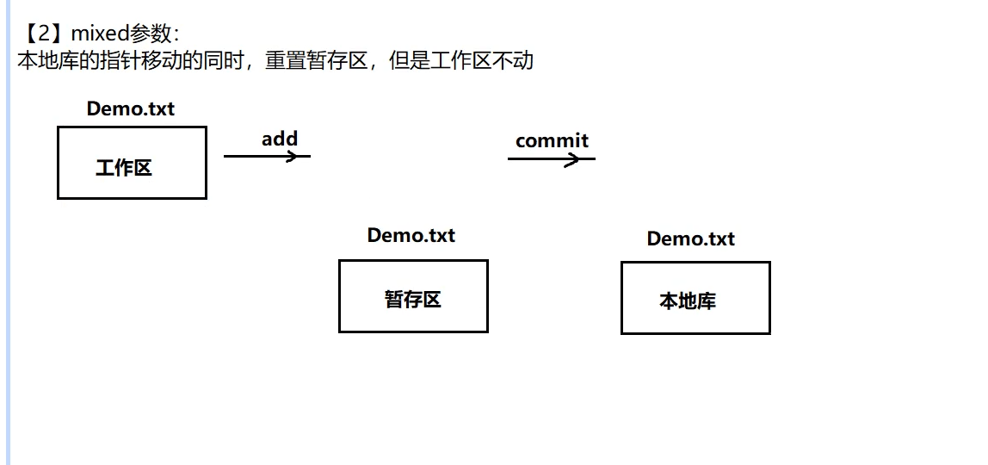

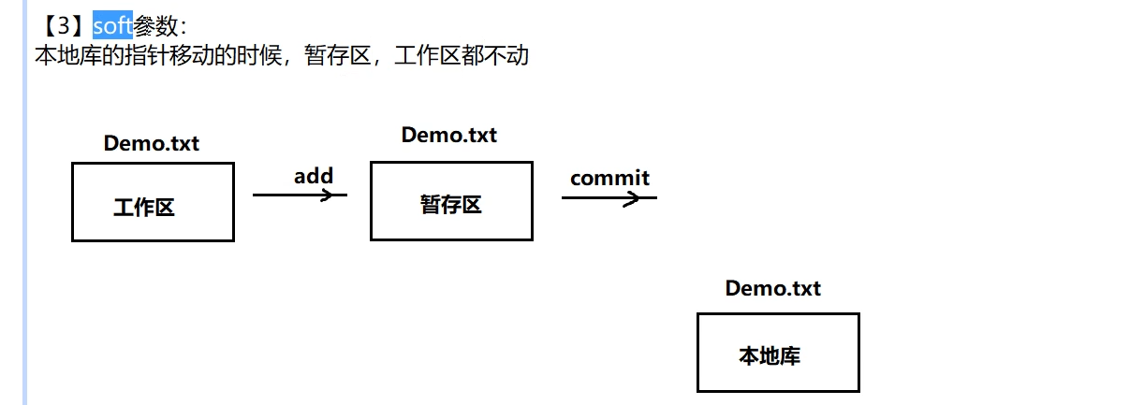

用的最多的是第一种hard 参数

# 删除操作

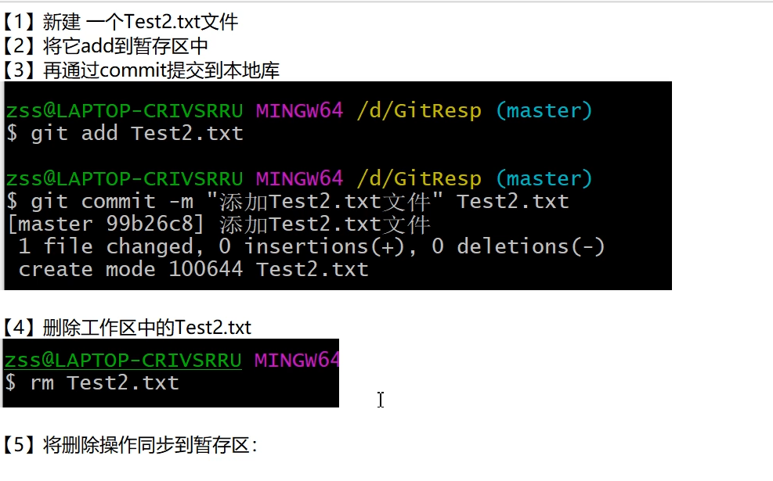

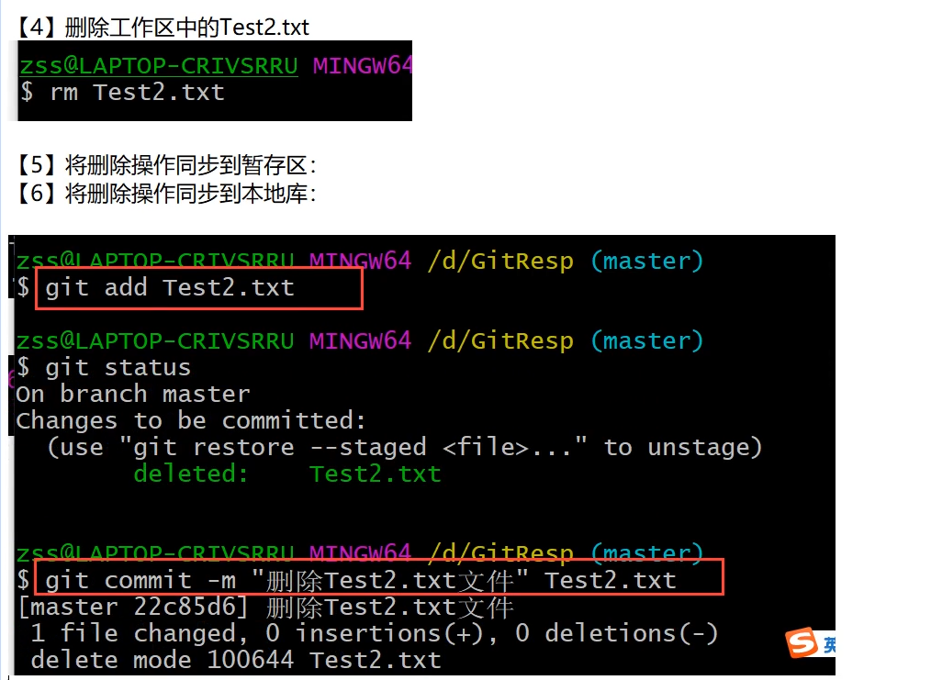 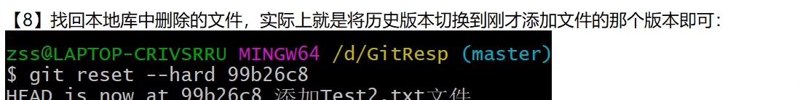

# 恢复本地暂存区数据 （还是hard 命令，恢复全部）

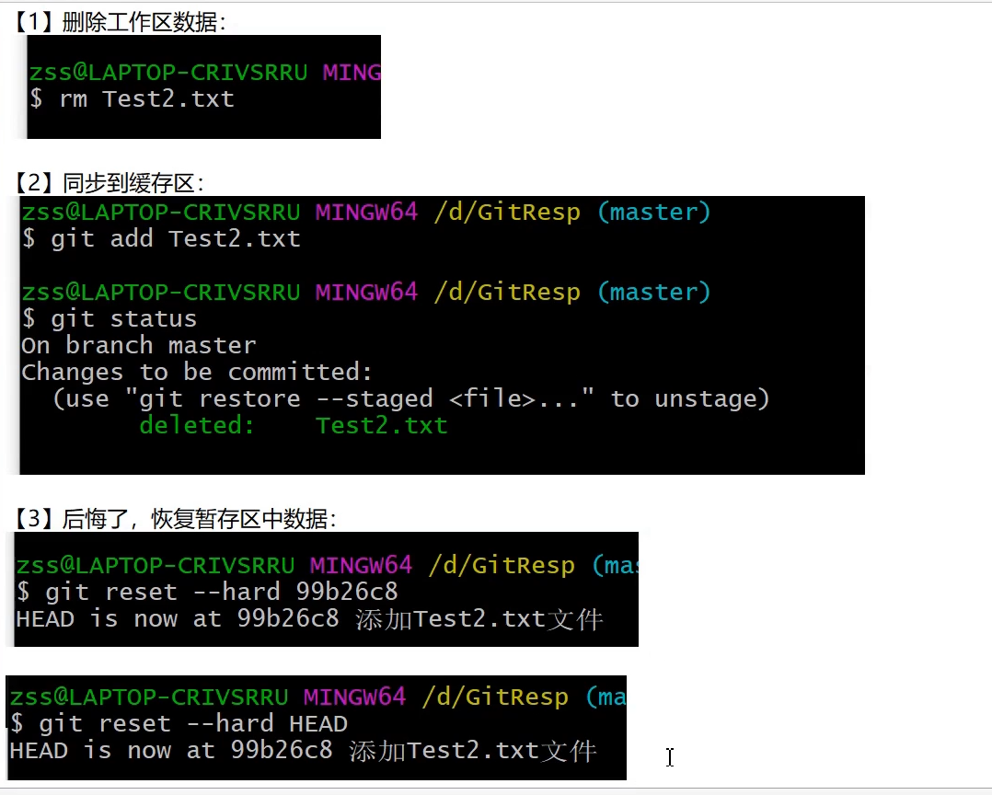

# Diff 查看不同 默认比较工作区和暂存区

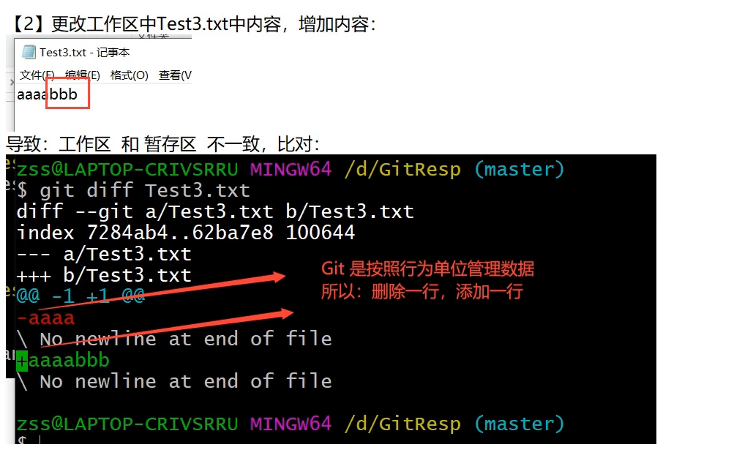

按行为单位 一行上修改 删除后再 添加整行

工作区 暂存区

比较所有文件和单独文件

# 暂存区与本地库中的文件head 指针对应的文件比较



也可以将head 换成其他指针的值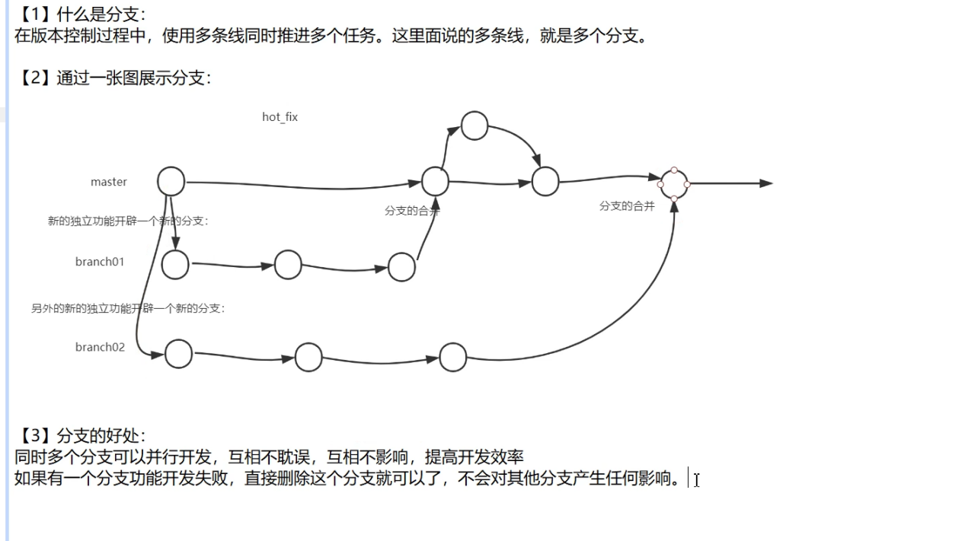

#### Create see switch branch

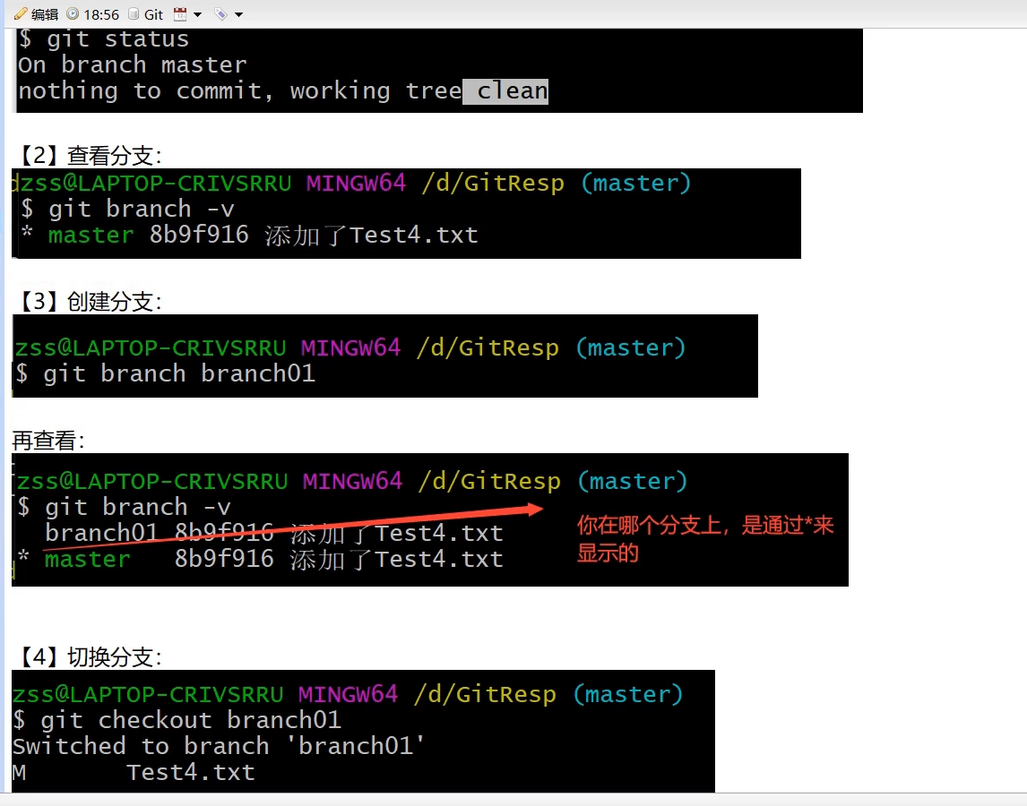

# 主分支和分支是独立的

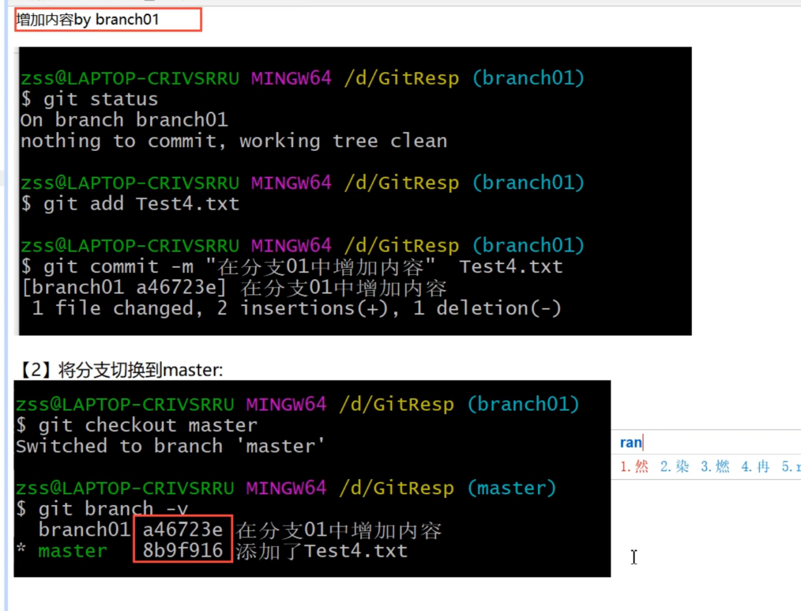

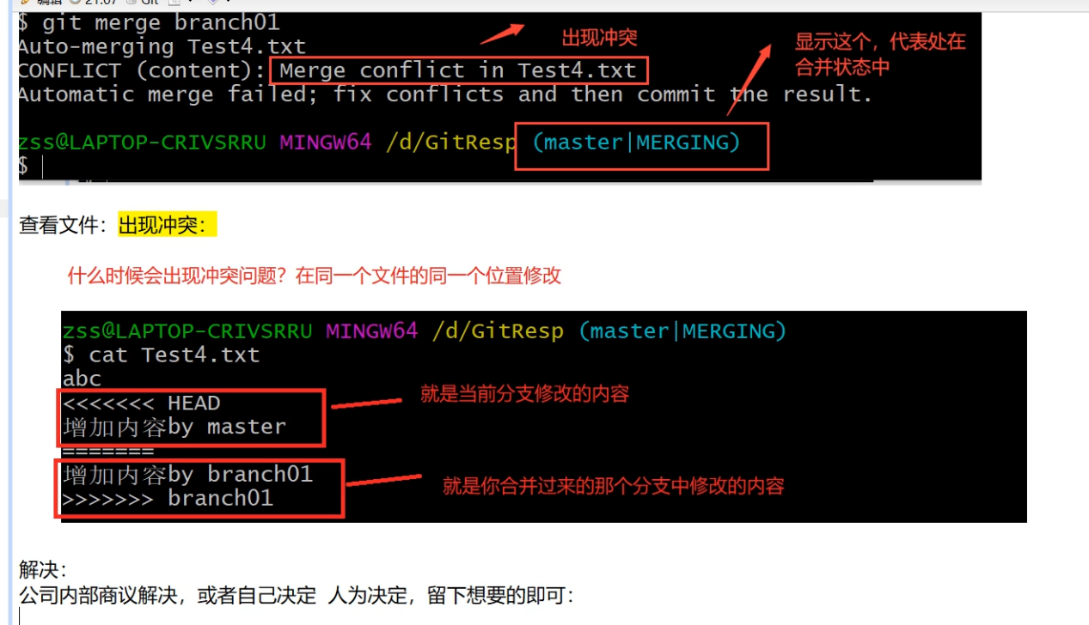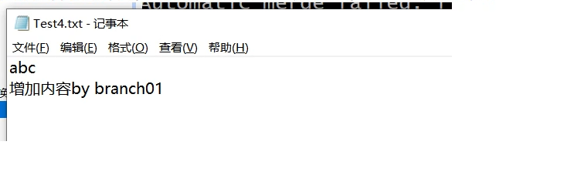

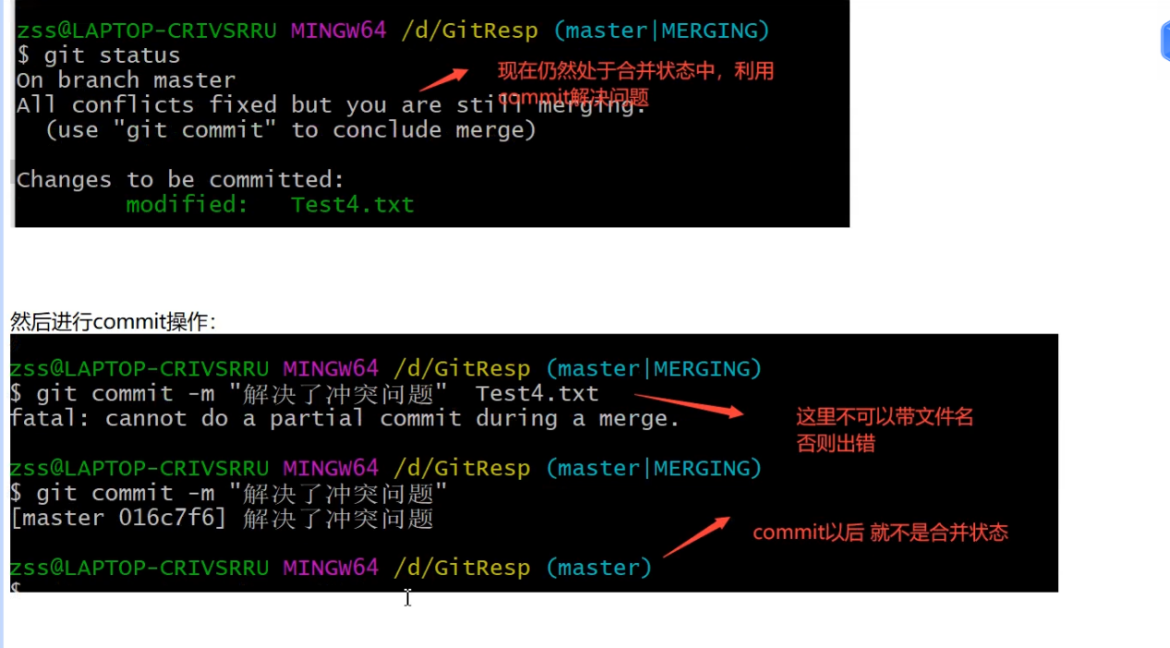

# Remote repository setting

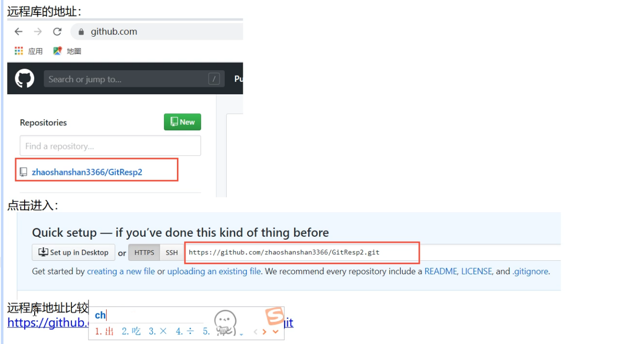

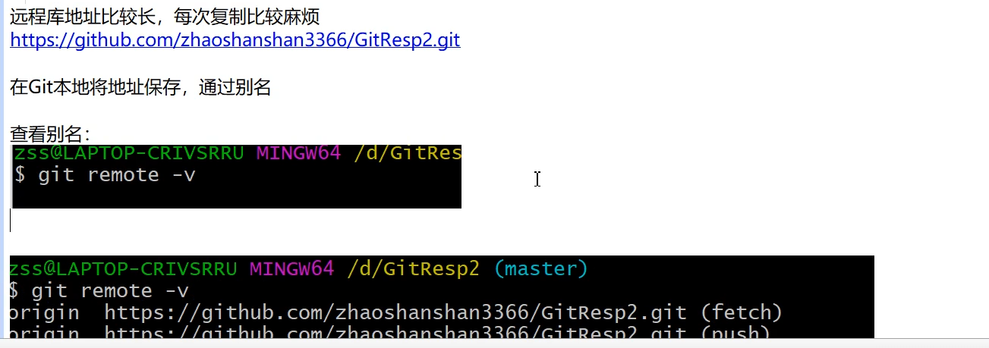

# Remote push

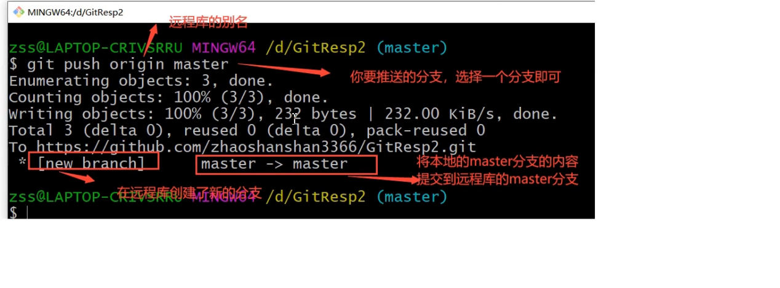

Need username and pwd pwd is token which generated by github user

commond

git config --system --unset credential.helper

To load user and pwd input window

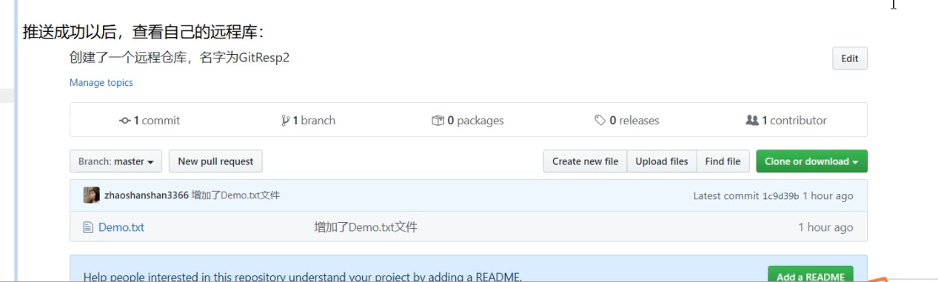

# Clone 远程库到本地

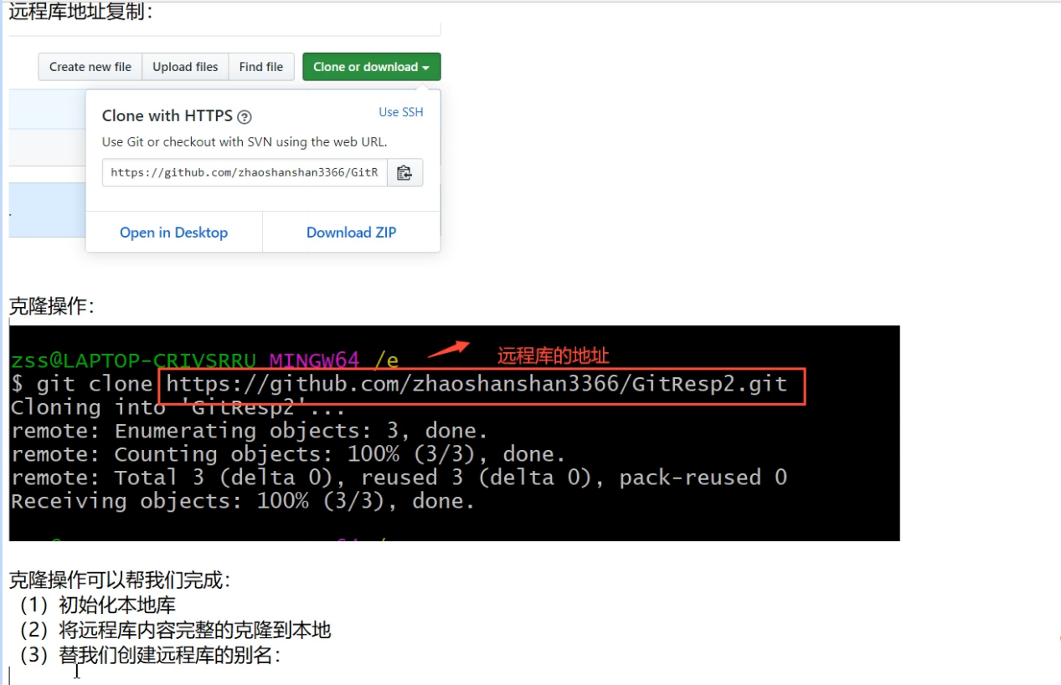

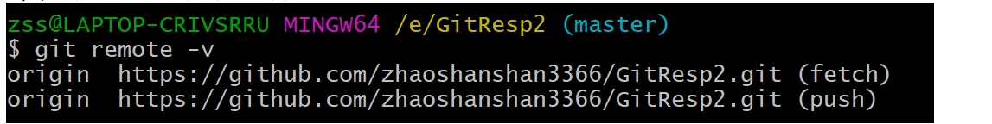

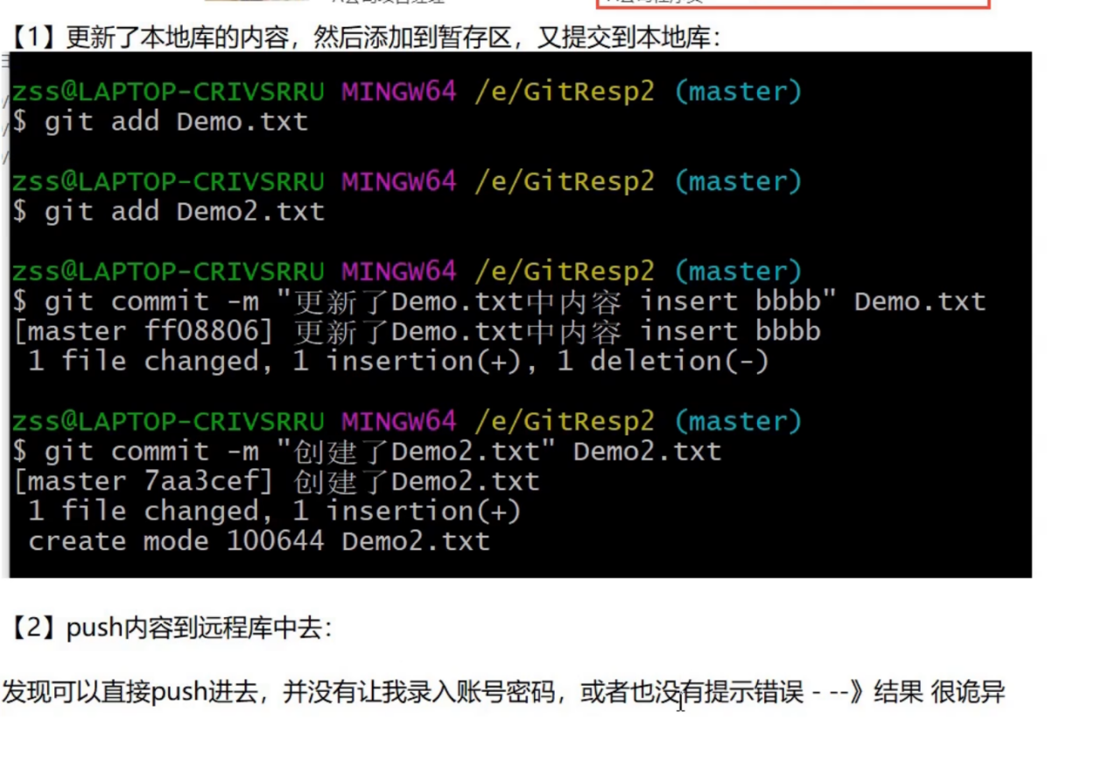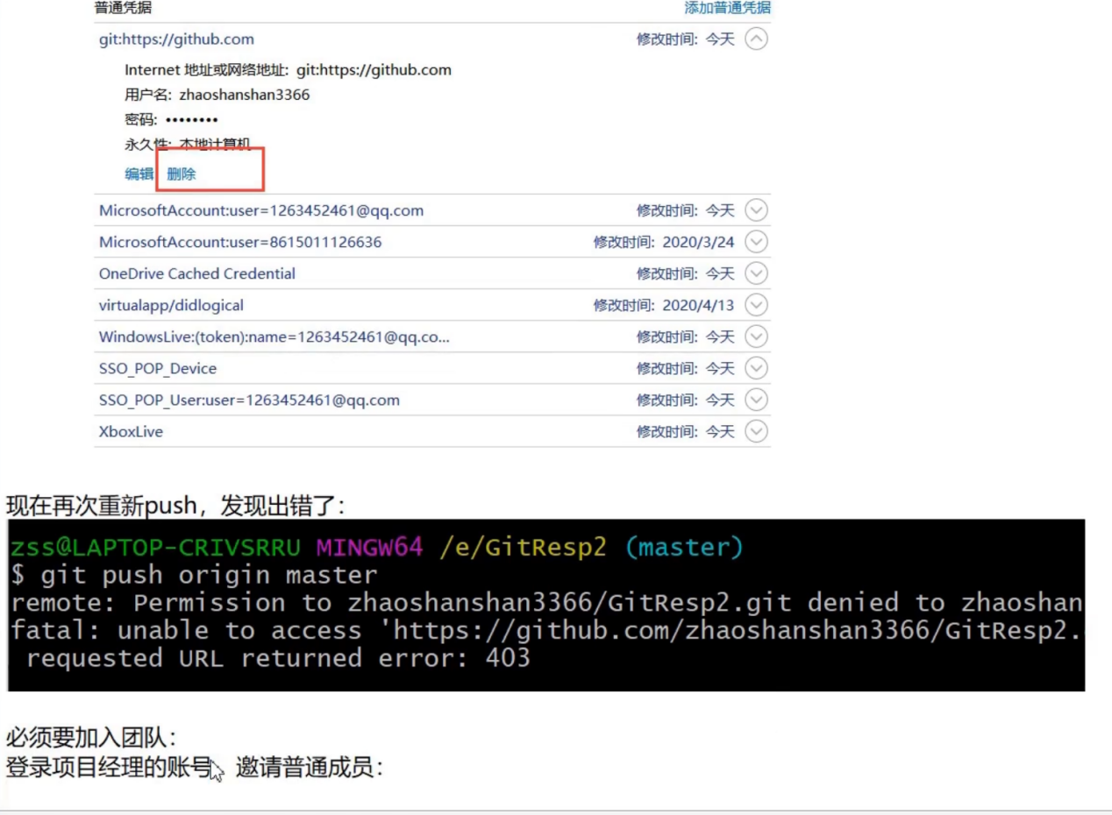

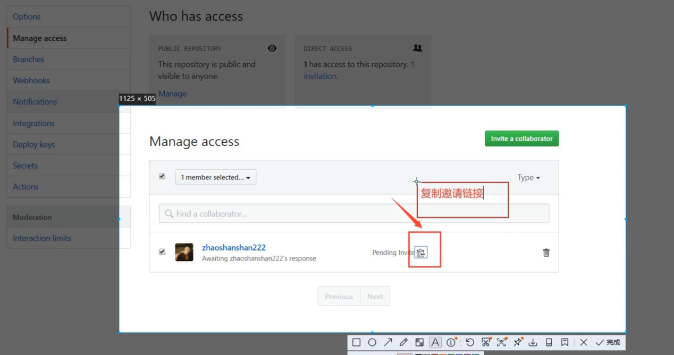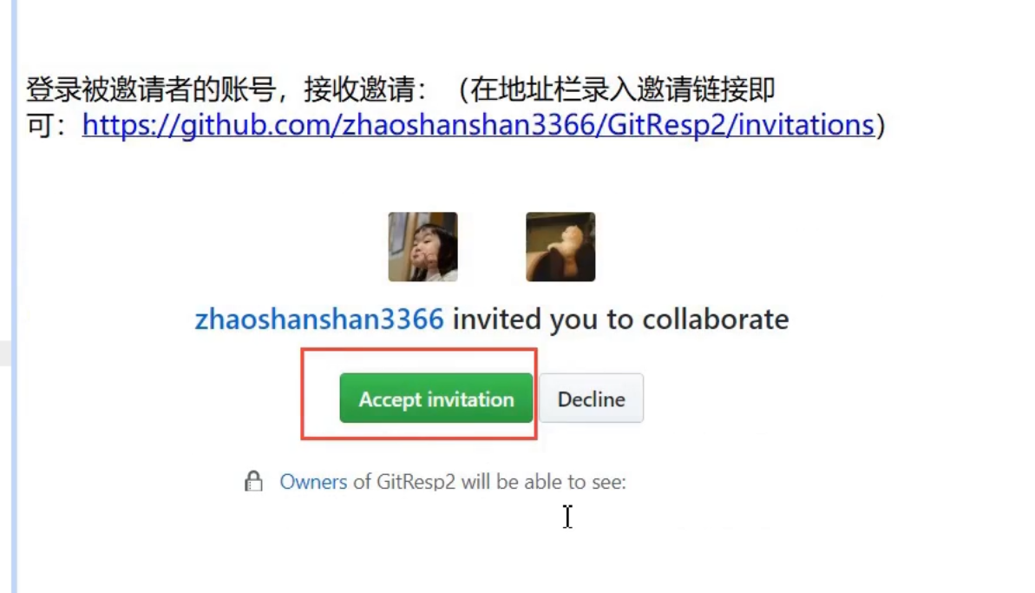

说说 fetch 和 pull 的不同:

fetch 只能更新远程仓库的代码为最新的，本地仓库的代码还未被更新，我们需要通过 git merge origin/master 来合并这两个版本，你可以把它理解为合并分支一样的。

pull 操作是将本地仓库和远程仓库（本地的）更新到远程的最新版本。

如果想要更加可控一点的话推荐使用fetch + merge。

————————————————

版权声明：本文为CSDN博主「么难」的原创文章，遵循CC 4.0 BY-SA版权协议，转载请附上原文出处链接及本声明。

原文链接：[https://blog.csdn.net/qq_37420939/article/details/89736567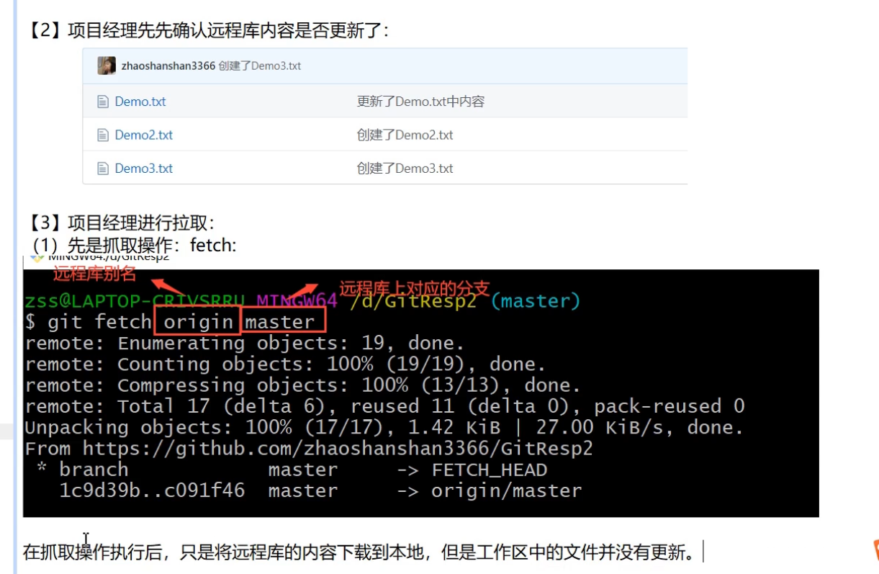](https://blog.csdn.net/qq_37420939/article/details/89736567)

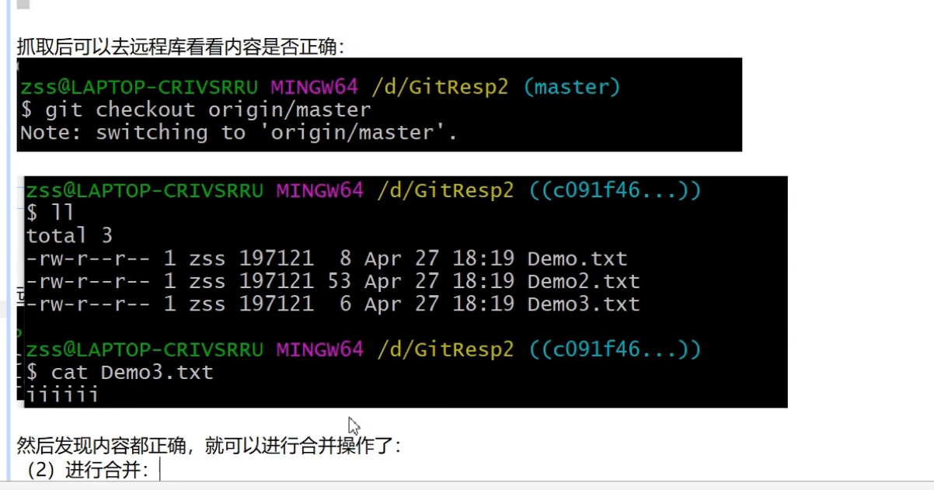

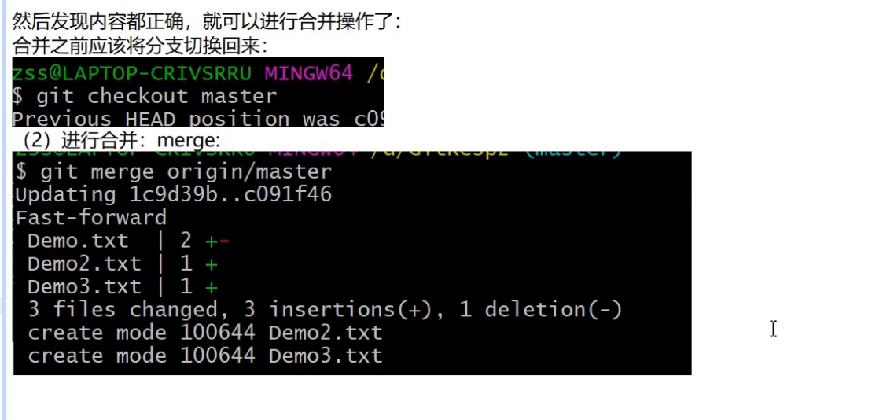

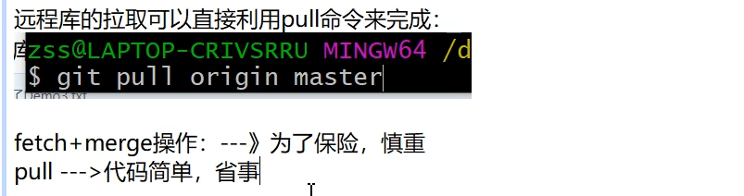

# Push 失败 先拉取更新

# 两个公司 开发代码 一个公司fork 另一个公司

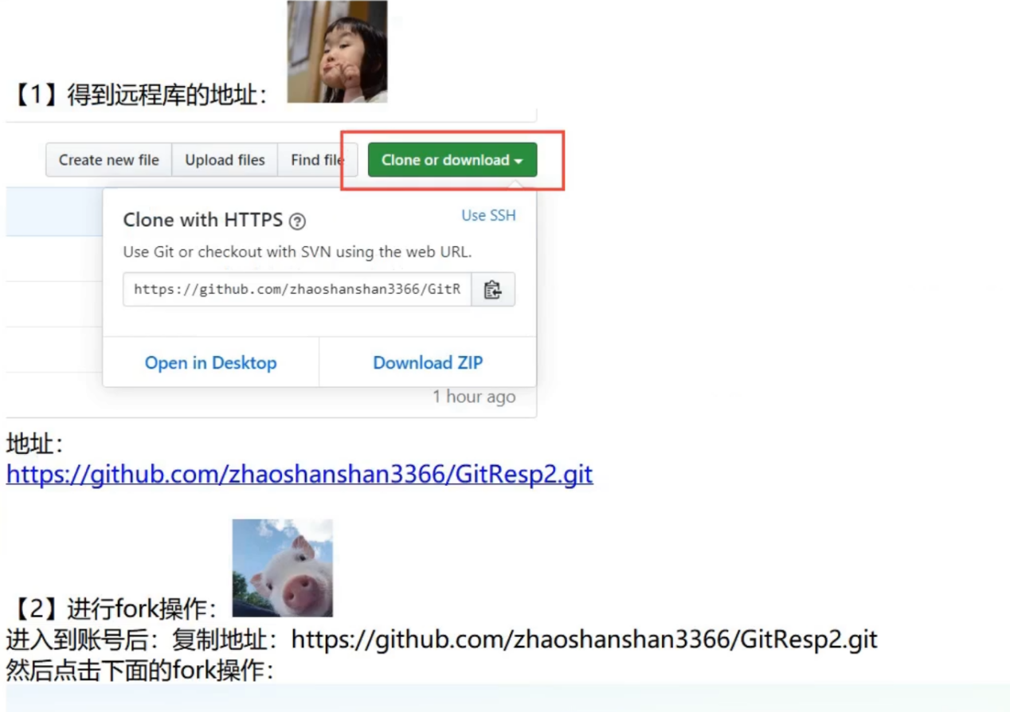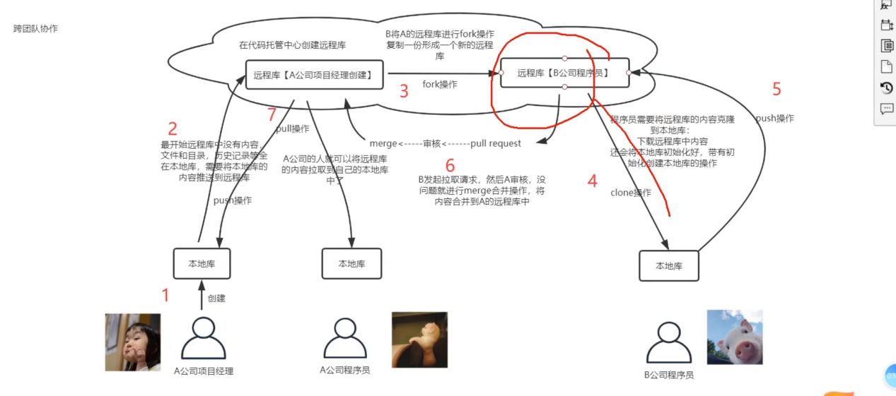

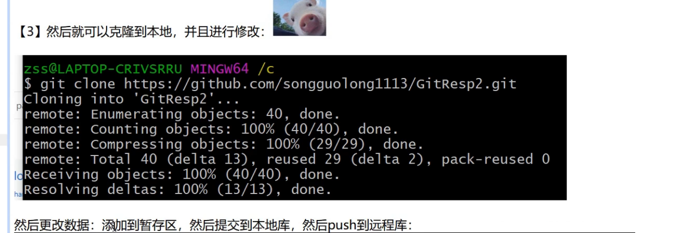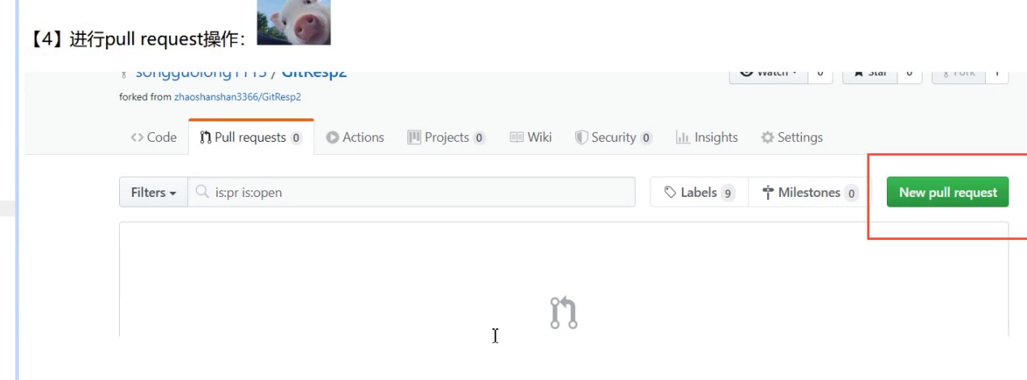

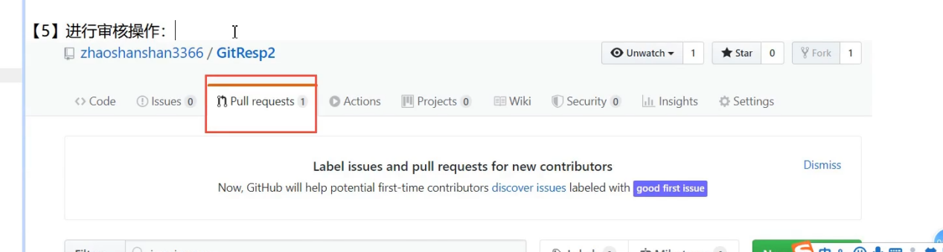

# SSh 生成密钥 免密码登录

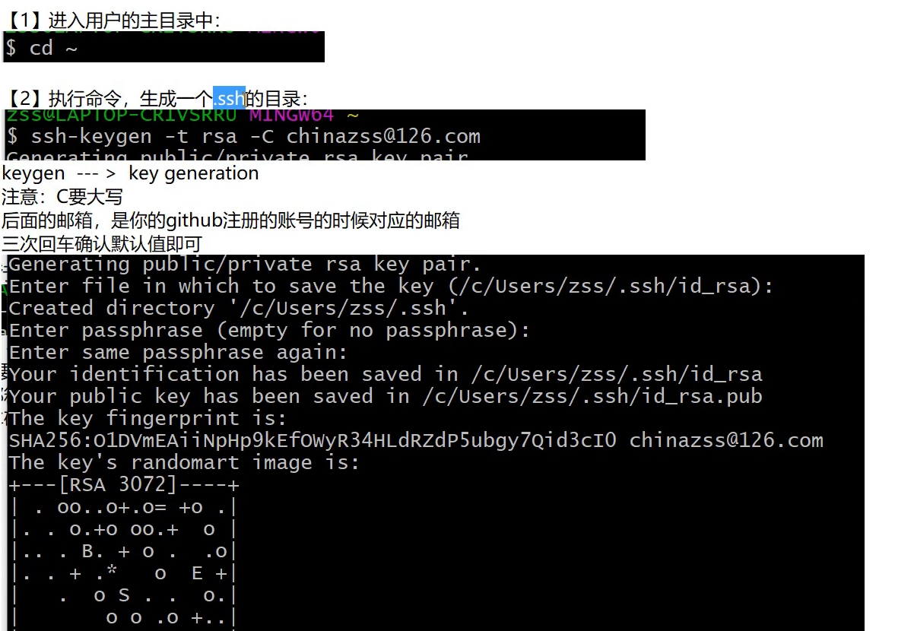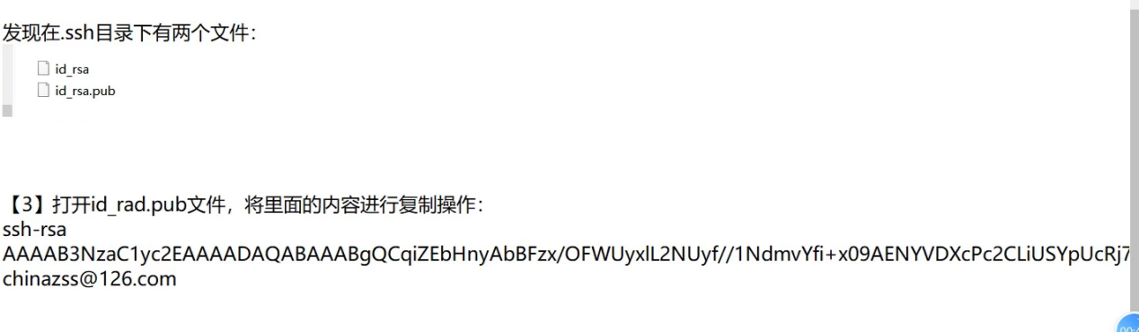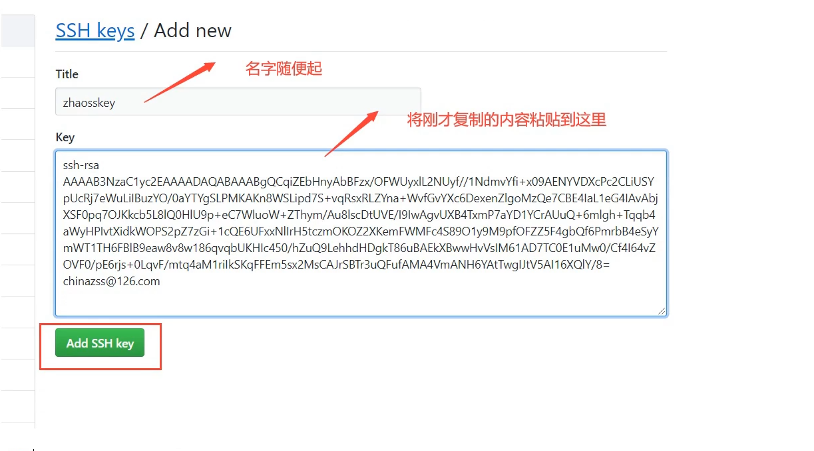

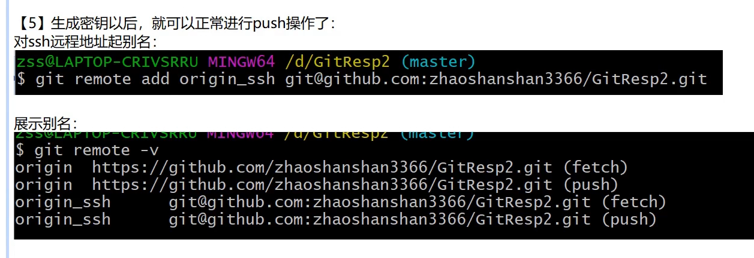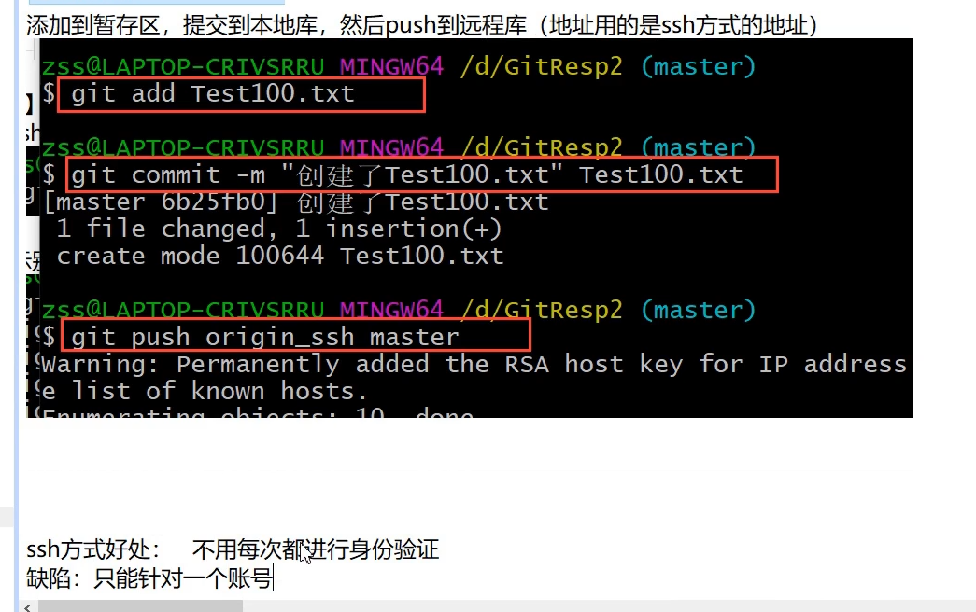

# Idea 集成git

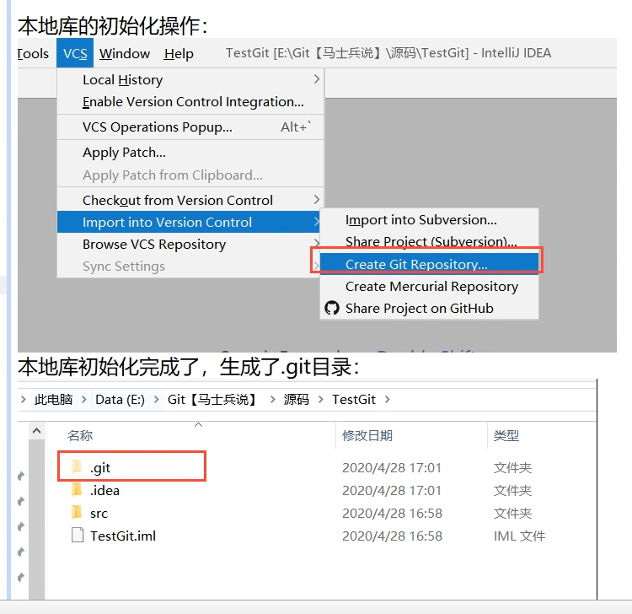

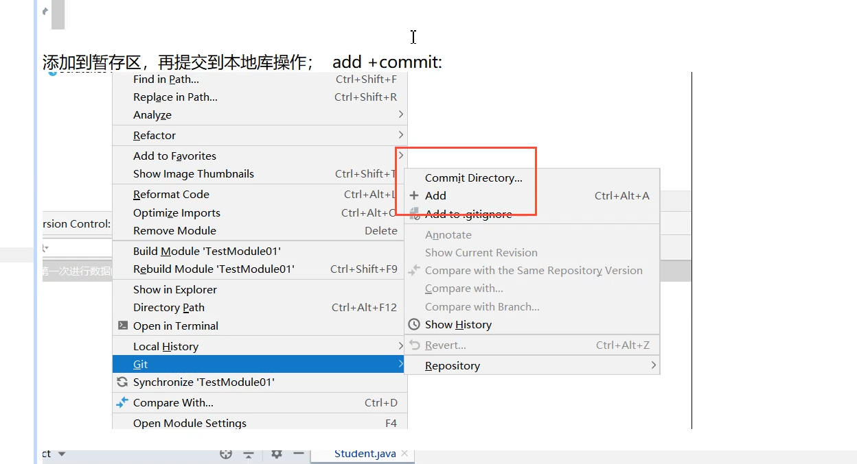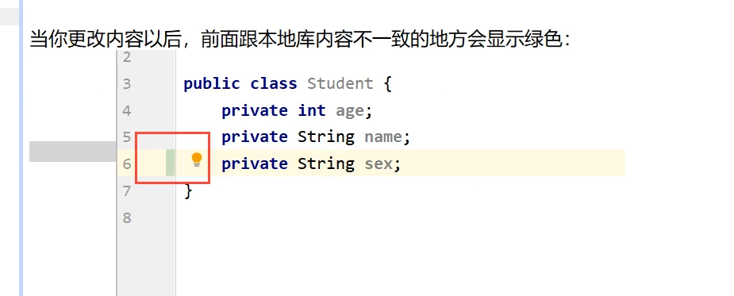

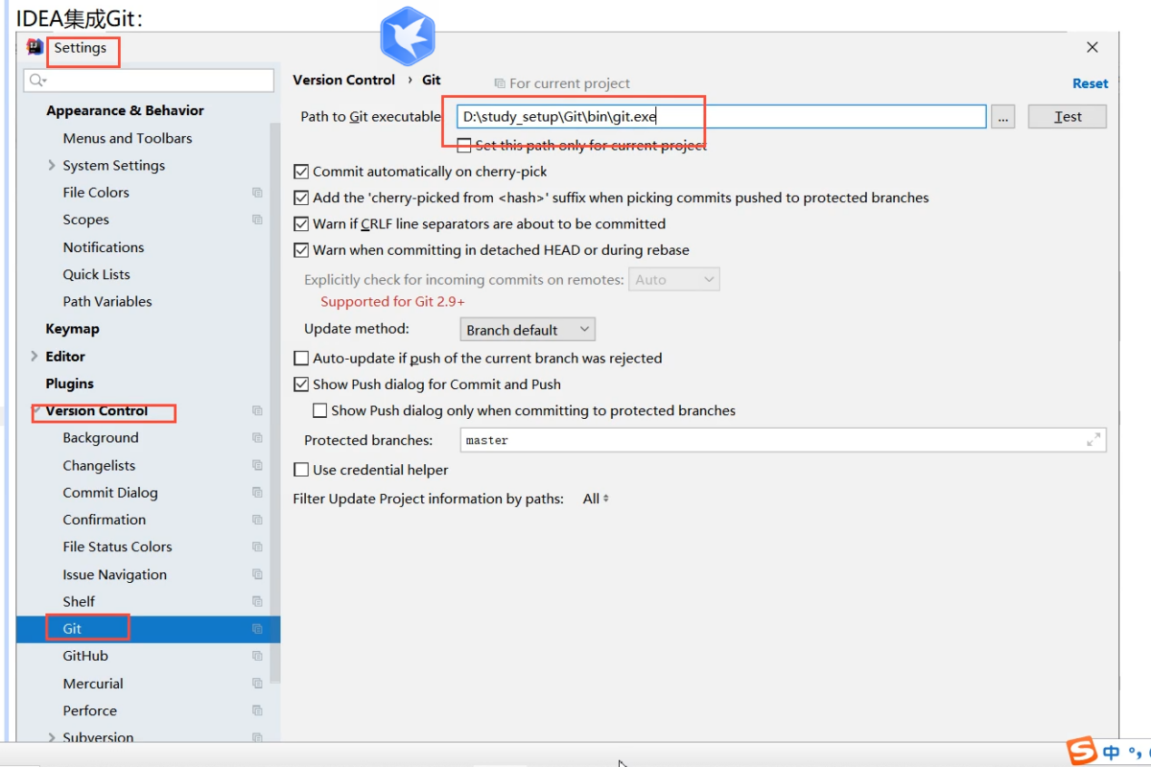

# Idea git 本地 远程库交互

## 1.与本地合并 推送远程库

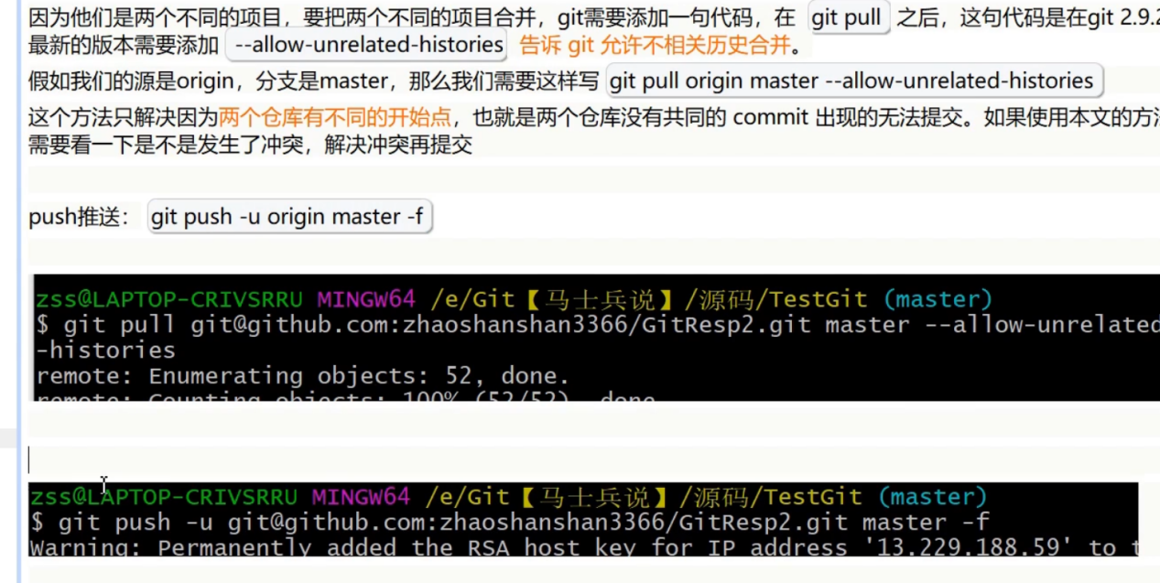

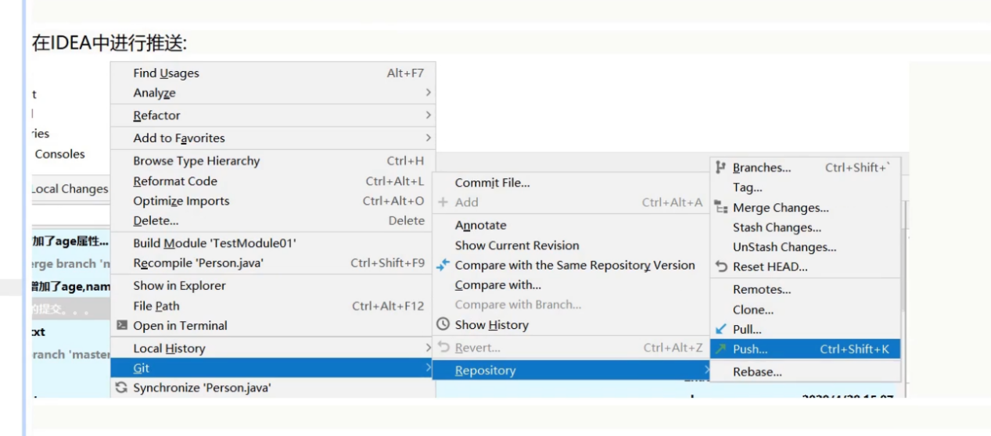

# 一般先pull 再push 不会直接push

## 利用idea 进行克隆项目

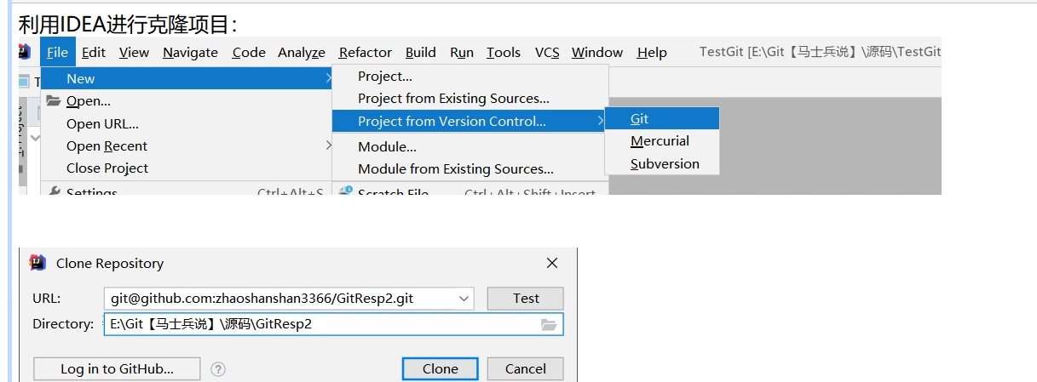

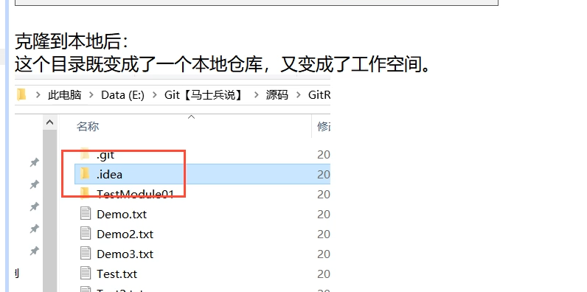

# 解决冲突

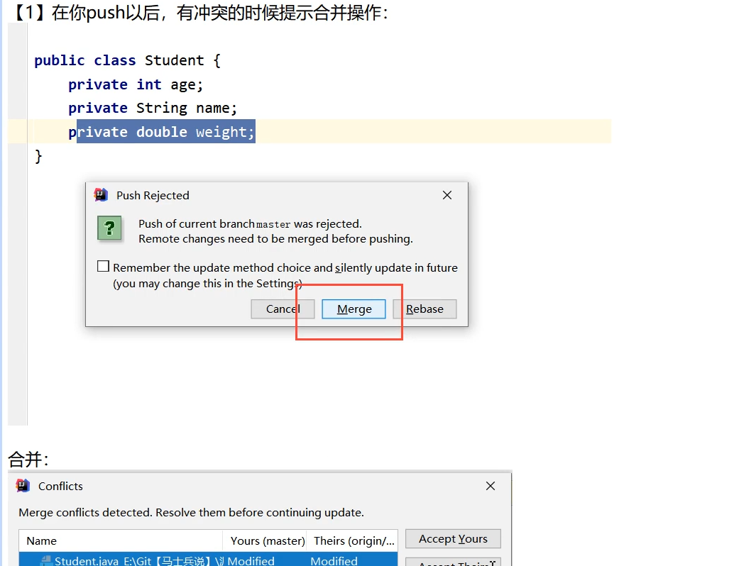

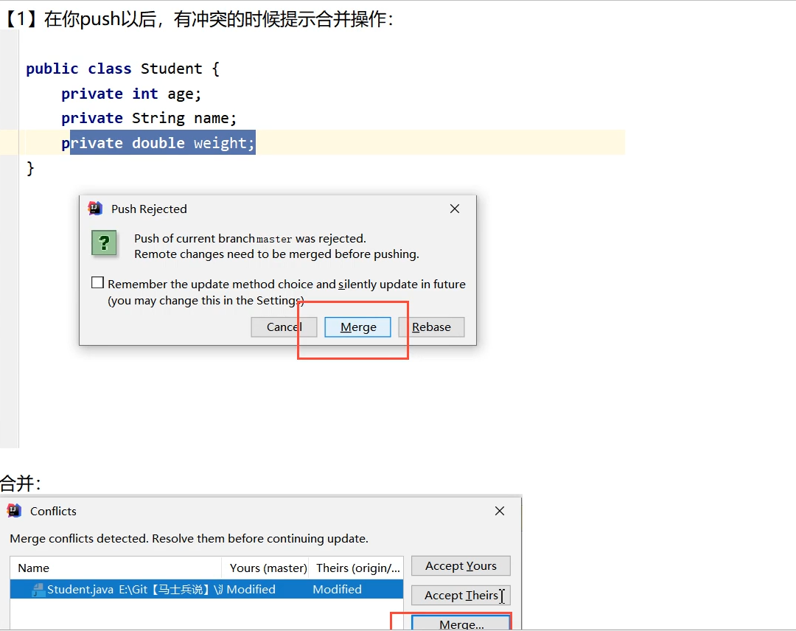

# 如何避免冲突

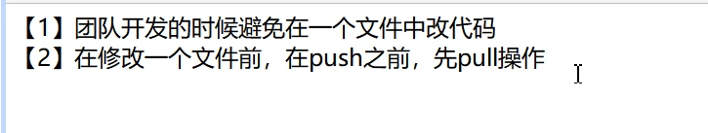

# Idea使用git

分支是main

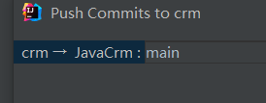

Revert commit 撤销tijiao

Reset current branch to here（mix，hard,keep) 是把仓库中的同步下来 撤销

通过查看历史日志

再进行hard 回退

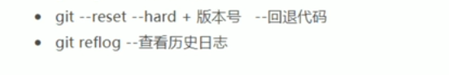

Checkout 切换分支

各自在各自的分支上进行开发 最后还是要合并到主的分支上面

Git merge (合并就是能把其他分支上的代码 弄到当前分支上来）

合并

绿色表示新增

蓝色表示修改

红色表示待add

合并分支

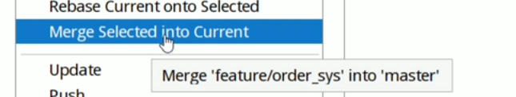

一个分支改变 commit 之后

Merge 另一个分支 汇到这个分支，没有冲突，那么就直接merge了

两个用户 每个人都有自己的分支 不同 才会发生冲突

切换到主分支要pull 一下

两个人都有一个push到同一个分支的同一个文件，另一个人写完这个文件 然后 pull

Git reset

3） git revert 和 git reset的区别  
- git revert是用一次新的commit来回滚之前的commit，此次提交之前的commit都会被保留；  
- git reset是回到某次提交，提交及之前的commit都会被保留，但是此commit id之后的修改都会被删除把回退版本之前所有的都从log 中清楚

Revert 只是抽取这一次提交

# Rebase

下图为变基后的提交节点图，解释一下其工作原理：

feature：待变基分支、当前分支

master：基分支、目标分支

官方解释（如果觉得看不懂可以直接看下一段）：当执行rebase操作时，git会从两个分支的共同祖先开始提取待变基分支上的修改，然后将待变基分支指向基分支的最新提交，最后将刚才提取的修改应用到基分支的最新提交的后面。

结合例子解释：当在feature分支上执行git rebase master时，git会从master和featuer的共同祖先B开始提取feature分支上的修改，也就是C和D两个提交，先提取到。然后将feature分支指向master分支的最新提交上，也就是M。最后把提取的C和D接到M后面，但这个过程是删除原来的C和D，生成新的C’和D’，他们的提交内容一样，但commit id不同。feature自然最后也是指向D’。

————————————————

版权声明：本文为CSDN博主「风中一匹狼v」的原创文章，遵循CC 4.0 BY-SA版权协议，转载请附上原文出处链接及本声明。

原文链接：https://blog.csdn.net/weixin_42310154/article/details/119004977

# 1 .你需要做的

生成pub -key 给git 仓库

拿到git 仓库地址。

别人邀请你成为gitee 项目开发者 要接受邀请

通过pull request 给领导审查

工作一半不push 到master

运行不了 回退的话 使用revert